附件1

推行政府工作部门权责清单制度工作联系表

|  |  |  |  |  |
| --- | --- | --- | --- | --- |
| 清 理 单 位 | 联系科室 | 联络员 | 联系电话 | 电子邮箱 |
| 市民政局、市质监局、市审计局、市统计局、市科技局（市知识产权局）、市外事侨务局（市港澳事务局） | 秘书科 | 丘荣城 | 2188083  13750592938 | mzbbdjj@126.com |
| 市经济和信息化局、市农业局、市公安局、市司法局、市人力资源社会保障局、市环境保护局 | 综合科 | 陈培锋 | 2188081  13723626186 | mzbbzhk@163.com |
| 市发展改革局（市粮食局）、市林业局、市工商局、市住房城乡建设局、市城乡规划局、市城市综合管理局 | 行政机构编制科 | 李巧松  谭小斌 | 2263223  13924477191  13549198756 | mzbbxbk709@163.com |
| 市交通运输局、市教育局、市水务局、市民族宗教局、市监察局、市人防办 | 事业机构编制科 | 曾 健 | 2263226 13640399090 | mzsbbsbk719@163.com |
| 市财政局（市国资办）、市安全监管局、市卫生计生局、市食品药品监管局（市食安办）、市国土资源局 | 监督检查科 | 赖远海 | 2188082 13723692288 | mzsbbjdk@163.com |
| 市商务局（市口岸局）、市文化广电新闻出版局（市版权局）、市法制局、市体育局、市旅游局 | 事业单位登记管理局 | 岳留锁 | 2258589 13450708107 | hpl721@21cn.com |

梅州市机构编制委员会办公室

2015年8月25日

附件2

梅州市 局权责事项清理表

表一（行政许可 共 项）

|  |  |  |  |  |  |  |  |  |  |  |  |  |  |  |
| --- | --- | --- | --- | --- | --- | --- | --- | --- | --- | --- | --- | --- | --- | --- |
| 序号 | 职权  编码 | 职权名称 | 子项编码 | 子项名称 | 职权依据 | 行使主体 | 实施对象 | 涉及层级 | 本级具体职责权限 | 对应责任事项 | 监督部门和方式 | 部门清理意见及理由 | 审核意见 | 备注 |
| 1 |  |  |  |  |  |  |  |  |  |  |  |  |  |  |
| … |  |  |  |  |  |  |  |  |  |  |  |  |  |  |

表二（行政处罚 共 项）

|  |  |  |  |  |  |  |  |  |  |  |  |  |
| --- | --- | --- | --- | --- | --- | --- | --- | --- | --- | --- | --- | --- |
| 序号 | 职权  编码 | 可予处罚的违法行为 | 处罚种类 | 职权依据 | 行使主体 | 涉及层级 | 本级具体  职责权限 | 对应责任事项 | 监督部门和方式 | 部门清理意见及理由 | 审核意见 | 备注 |
| 1 |  |  |  |  |  |  |  |  |  |  |  |  |
| … |  |  |  |  |  |  |  |  |  |  |  |  |

表三（行政强制 共 项）

|  |  |  |  |  |  |  |  |  |  |  |  |  |
| --- | --- | --- | --- | --- | --- | --- | --- | --- | --- | --- | --- | --- |
| 序号 | 职权  编码 | 行政强制对象 | 行政强制措施（执行） | 职权依据 | 行使主体 | 涉及层级 | 本级具体  职责权限 | 对应责任事项 | 监督部门和方式 | 部门清理意见及理由 | 审核意见 | 备注 |
| 1 |  |  |  |  |  |  |  |  |  |  |  |  |
| … |  |  |  |  |  |  |  |  |  |  |  |  |

表四（行政征收 共 项）

|  |  |  |  |  |  |  |  |  |  |  |  |  |
| --- | --- | --- | --- | --- | --- | --- | --- | --- | --- | --- | --- | --- |
| 序号 | 职权  编码 | 职权名称 | 征收标准 | 职权依据 | 行使主体 | 涉及层级 | 本级具体  职责权限 | 对应责任事项 | 监督部门和方式 | 部门清理意见及理由 | 审核意见 | 备注 |
| 1 |  |  |  |  |  |  |  |  |  |  |  |  |
| … |  |  |  |  |  |  |  |  |  |  |  |  |

表五（行政给付 共 项）

|  |  |  |  |  |  |  |  |  |  |  |  |  |
| --- | --- | --- | --- | --- | --- | --- | --- | --- | --- | --- | --- | --- |
| 序号 | 职权  编码 | 职权名称 | 职权依据 | 行使主体 | 实施对象 | 涉及层级 | 本级具体  职责权限 | 对应责任事项 | 监督部门和方式 | 部门清理意见及理由 | 审核意见 | 备注 |
| 1 |  |  |  |  |  |  |  |  |  |  |  |  |
| … |  |  |  |  |  |  |  |  |  |  |  |  |

表六（行政检查 共 项）

|  |  |  |  |  |  |  |  |  |  |  |  |
| --- | --- | --- | --- | --- | --- | --- | --- | --- | --- | --- | --- |
| 序号 | 职权  编码 | 职权名称 | 职权依据 | 行使主体 | 涉及层级 | 本级具体  职责权限 | 对应责任事项 | 监督部门和方式 | 部门清理意见及理由 | 审核意见 | 备注 |
| 1 |  |  |  |  |  |  |  |  |  |  |  |
| … |  |  |  |  |  |  |  |  |  |  |  |

表七（行政确认 共 项）

|  |  |  |  |  |  |  |  |  |  |  |  |  |
| --- | --- | --- | --- | --- | --- | --- | --- | --- | --- | --- | --- | --- |
| 序号 | 职权  编码 | 职权名称 | 职权依据 | 行使主体 | 实施对象 | 涉及层级 | 本级具体  职责权限 | 对应责任事项 | 监督部门和方式 | 部门清理意见及理由 | 审核意见 | 备注 |
| 1 |  |  |  |  |  |  |  |  |  |  |  |  |
| … |  |  |  |  |  |  |  |  |  |  |  |  |

表八（行政裁决 共 项）

|  |  |  |  |  |  |  |  |  |  |  |  |
| --- | --- | --- | --- | --- | --- | --- | --- | --- | --- | --- | --- |
| 序号 | 职权编码 | 职权名称 | 职权依据 | 行使主体 | 涉及层级 | 本级具体  职责权限 | 对应责任事项 | 监督部门和方式 | 部门清理意见及理由 | 审核意见 | 备注 |
| 1 |  |  |  |  |  |  |  |  |  |  |  |
| … |  |  |  |  |  |  |  |  |  |  |  |

表九（行政奖励 共 项）

|  |  |  |  |  |  |  |  |  |  |  |  |  |
| --- | --- | --- | --- | --- | --- | --- | --- | --- | --- | --- | --- | --- |
| 序号 | 职权  编码 | 职权名称 | 职权依据 | 行使主体 | 实施对象 | 涉及层级 | 本级具体  职责权限 | 对应责任事项 | 监督部门和方式 | 部门清理意见及理由 | 审核意见 | 备注 |
| 1 |  |  |  |  |  |  |  |  |  |  |  |  |
| … |  |  |  |  |  |  |  |  |  |  |  |  |

表十（其他 共 项）

|  |  |  |  |  |  |  |  |  |  |  |  |  |  |  |
| --- | --- | --- | --- | --- | --- | --- | --- | --- | --- | --- | --- | --- | --- | --- |
| 序号 | 职权  编码 | 职权名称 | 子项编码 | 子项名称 | 职权依据 | 行使主体 | 实施对象 | 涉及层级 | 本级具体职责权限 | 对应责任事项 | 监督部门和方式 | 部门清理意见及理由 | 审核意见 | 备注 |
| 1 |  |  |  |  |  |  |  |  |  |  |  |  |  |  |
| … |  |  |  |  |  |  |  |  |  |  |  |  |  |  |

**填表人： 分管领导： 主要领导：**

附件3

部门职权交叉分散事项表

填报单位（盖章）： 填报时间：

|  |  |  |  |  |  |  |  |
| --- | --- | --- | --- | --- | --- | --- | --- |
| 序号 | 事项名称 | 涉及部门 | 序号 | 职权名称 | 职权依据 | 处理意见 | 备注 |
| 1 | …… |  | （1） |  |  |  |  |
|  | （2） |  |  |  |  |
|  | …… |  |  |  |  |
| 2 | …… |  |  |  |  |  |  |

**填表人： 分管领导： 主要领导：**

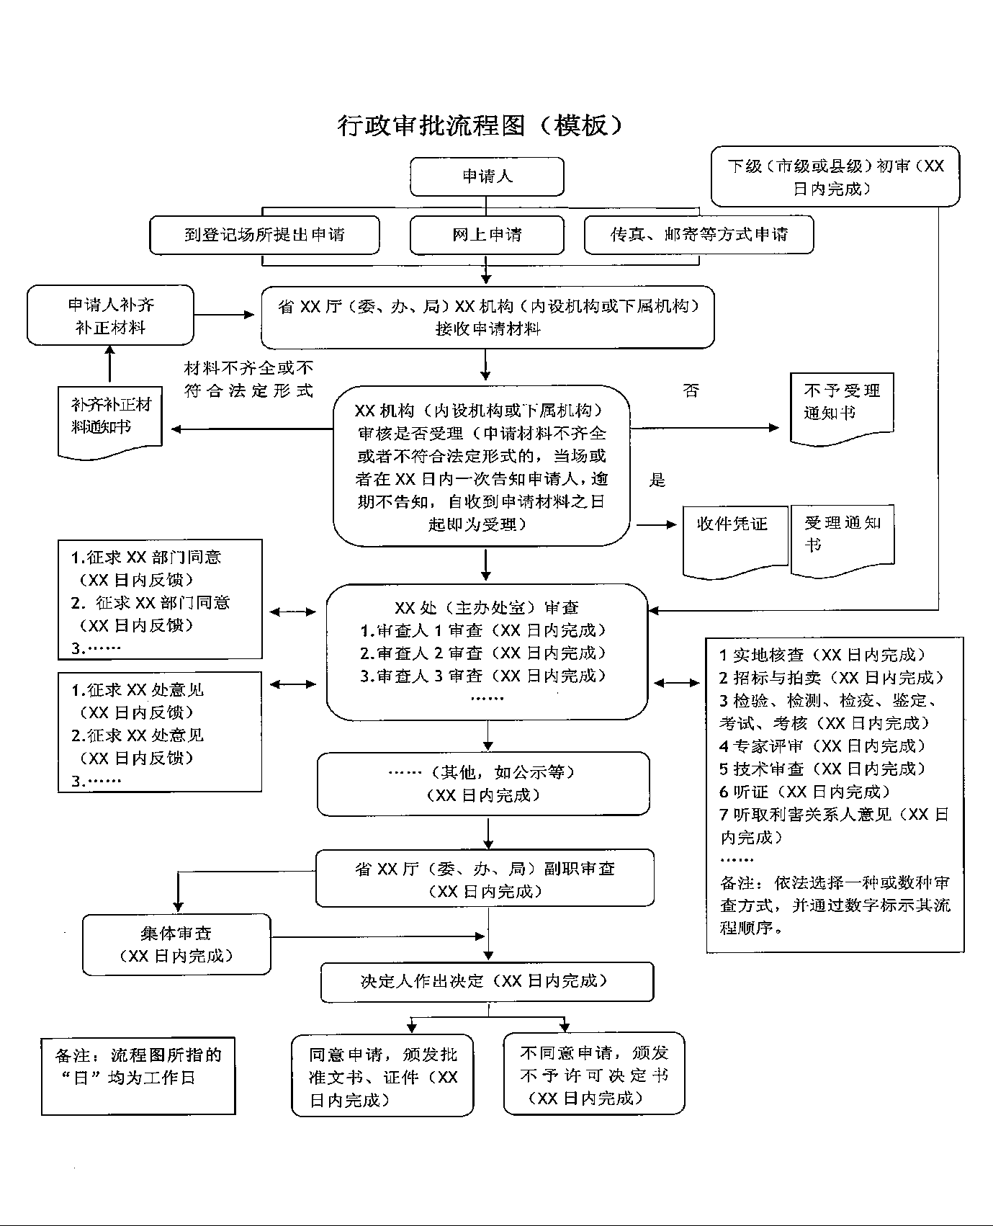附件4

注：流程图于2015月12月30日前报送市政务中心管理办（联系人：张姗，联系电话：6133883，邮箱：mzzxdck@163.com）。

附件5

推行政府工作部门权责清单工作联络员名单

填报单位（盖章）： 填报时间：

|  |  |  |  |  |  |  |  |  |
| --- | --- | --- | --- | --- | --- | --- | --- | --- |
| **序号** | **姓名** | **性别** | **职务** | **办公电话** | **手机** | **QQ号码** | **电子邮箱** | **备注** |
| 1 |  |  |  |  |  |  |  |  |
| 2 |  |  |  |  |  |  |  |  |
| 3 |  |  |  |  |  |  |  |  |

注：各单位需分别填报分管领导、牵头负责的内设机构负责同志及经办人员，动员会后3个工作日前报送市编办行政机构编制科。